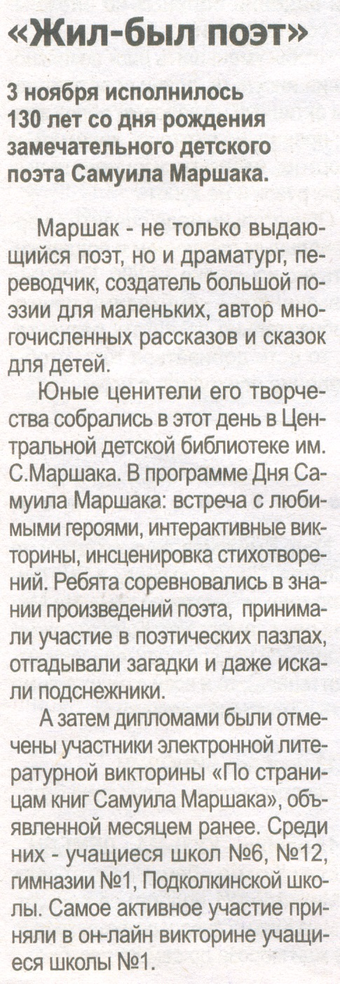

**Жил-был поэт [Текст] // Наша газета. - 2017. – 8 ноября. – С. 7**